ТЕХНИЧЕСКОЕ ЗАДАНИЕ
на поставку специальной обуви для нужд АО «Почта России»

Москва, 2026
- ПЕРЕЧЕНЬ ПРИНЯТЫХ СОКРАЩЕНИЙ
№  п/п | Сокращение | Расшифровка сокращения
1. | Покупатель | Акционерное общество «Почта России»,  АО «Почта России»
2. | Поставщик | Любое юридическое или физическое лицо, в том числе зарегистрированное в качестве индивидуального предпринимателя, поставляющее Товар в соответствии с заключенным договором
3. | ГОСТ | Государственный стандарт Российской Федерации
4. | Товар, изделие | Специальная обувь
5. | ТЗ | Техническое задание
- ОБЩИЕ СВЕДЕНИЯ О ТОВАРЕ (ПЕРЕЧЕНЬ ТОВАРОВ)
Предмет закупки: Поставка специальной обуви для нужд АО «Почта России».
Цель поставки товара: обеспечение работников АО «Почта России» специальной обувью для бесперебойной и качественной работы структурных подразделений.
- ОБЩИЕ ТРЕБОВАНИЯ К ТОВАРУ
  - Требования к товару
Поставляемый Товар должен быть новым, не бывшим в употреблении, не восстановленным, не являться выставочным образцом, свободным от прав третьих лиц и соответствовать требованиям действующего законодательства. Товар не должен иметь повреждений и дефектов материала.
  - Спецификация поставляемого товара
№ п/п | Наименование Товара | Ед. изм. | Кол-во
1 | Обувь специальная для защиты от механических воздействий (истирания) мужская: Ми | пара | 187
2 | Обувь специальная для защиты от механических воздействий (истирания) женская: Ми | пара | 939
3 | Обувь специальная для защиты от пониженных температур мужская (1 класс защиты): Тн, Сл | пара | 91
4 | Обувь специальная для защиты от пониженных температур женская (1 класс защиты) Тн, Сл | пара | 747
5 | Обувь специальная для защиты от механического воздействия (ударов) мужская: Мун 200 | пара | 1726
6 | Обувь специальная для защиты от пониженных температур мужская (1 класс защиты): Тн, Мун 200 | пара | 17
7 | Обувь специальная для защиты от механических воздействий (ударов) и от скольжения женская Мун 5, См | пара | 501
8 | Обувь специальная для защиты от механических воздействий (истирания) женская: З | пара | 2
9 | Обувь специальная для защиты от механических воздействий (ударов, проколов) Мун 200, Мп | пара | 5
10 | Обувь специальная диэлектрическая от эл. тока до 1000В Эн: галоши | пара | 4
11 | Обувь специальная для защиты от термических рисков электрической дуги | пара | 2
12 | Обувь специальная для защиты от пониженных температур, от термических рисков электрической дуги (1 класс защиты): ботинки | пара | 2
13 | Обувь специальная для защиты от механических воздействий (ударов), для защиты от нефти и/или нефтепродуктов мужская: Мун 200, Нм, полуботинки | пара | 4
14 | Обувь специальная для защиты от пониженных температур мужская (1 класс защиты) Тн, Нм, Мун 200: ботинки | пара | 4
15 | Обувь специальная резиновая или из полимерных материалов для защиты от воды мужская/женская: В | пара | 1264
16 | Обувь специальная для защиты от пониженных температур женская (1 класс защиты) Тн, Нм, Мун 200: сапоги | пара | 599
17 | Обувь специальная для защиты от механических воздействий, ударов и от скольжения мужская, Мун 5, См | пара | 4
18 | Обувь специальная для защиты от пониженных температур мужская (1 класс защиты) Тн, Нм, Мун 200: сапоги | пара | 21
 | Итого: |  | 6119
  - Основные характеристики товара
Характеристики Товара должны соответствовать техническим характеристикам, установленным Приложением №1 к ТЗ, также требованиям, установленным в приложении №2 к ТЗ. К Товару должны прилагаться сопроводительные документы, подтверждающие его соответствие требованиям, установленным ТЗ и приложениями к нему – копии сертификатов или деклараций о соответствии на весь Товар.
Сертификат (декларация) должен быть выдан именно на ту модель (артикул) Товара, которая поставляется. Сертификат (декларация) должен подтверждать соответствие Товара указанной в ТЗ нормативной документации (Технический Регламент, ГОСТы). В случае отсутствия требования по подтверждению соответствия нормативной документации (Технический Регламент, ГОСТы), предоставляется либо Отказное письмо органа по сертификации, либо сертификат добровольной системы сертификации, подтверждающий соответствие Товара требованиям ТЗ.
Размерный ряд:
 | Мужская | Женская
Обувь (размер) | 38-47 | 35-45
Разбивка количества товара по размерам представлена в Приложении №2 к ТЗ.

3.4. Комплектность товара
Товар поставляется парами.

  - Нормативные документы, которые устанавливают требования к товару, к поставке товаров (ГОСТ, чертеж, иной нормативный документ)
Товар должен соответствовать требованиям:
ТР ТС 019/2011 «О безопасности средств индивидуальной защиты»;
ГОСТ Р 12.4.187-2024 «Система стандартов безопасности труда. Обувь специальная для защиты от общих производственных загрязнений. Технические условия»;
ГОСТ 12.4.103-2020 «Межгосударственный стандарт. Система стандартов безопасности труда. Одежда специальная защитная, средства индивидуальной защиты ног и рук. Классификация»;
ГОСТ ISO 20345-2024 «Система стандартов безопасности труда. Средства индивидуальной защиты ног. Обувь безопасная. Общие технические требования»;
ГОСТ 28507-99 «Обувь специальная с верхом из кожи для защиты от механических воздействий. Технические условия»;
ГОСТ Р 57838-2017 «Обувь. Маркировка, упаковка, транспортирование и хранение».
В случае если в период поставки Товаров нормативно-правовые акты и нормативные документы, указанные в ТЗ, потеряют актуальность и прекратят свое действие, Поставщик обязан руководствоваться действующими нормативно-правовыми актами и нормативными документами, в том числе теми, которые будут введены в действие вместо потерявших актуальность.

  - Объем гарантий и гарантийный срок
Гарантийный срок на Товар составляет не менее 12 (двенадцати) месяцев и исчисляется с момента подписания сторонами товарной накладной по форме ТОРГ-12/УПД.
Если производителем Товара установлен гарантийный срок, превышающий 12 (двенадцать) месяцев, то гарантийный срок на Товар устанавливается продолжительностью не менее срока, установленного производителем Товара.
Поставщик гарантирует качество поставляемого товара в соответствии с требованиями ТЗ в течение гарантийного срока. При обнаружении в период гарантийного срока дефектов Товара Поставщик обязан за свой счет заменить некачественный Товар товаром надлежащего качества в течение 15 (пятнадцати) рабочих дней с момента получения от Покупателя письменного требования о необходимости проведения гарантийной замены Товара. Требование направляется Покупателем на адрес электронной почты Поставщика, указанный в проекте Договора, факсимильным сообщением или иным способом, указанным в проекте Договора.

- ТРЕБОВАНИЯ К МАРКИРОВКЕ
Маркировка должна быть разборчивой, легкочитаемой и нанесена на поверхность изделия (этикетки), доступную для осмотра без снятия упаковки.
Обозначения маркировки должны быть стойкими к истиранию и должны сохраняться весь срок службы.
Каждая единица Товара должна иметь маркировку.
Маркировка Товара должна соответствовать ГОСТ Р 57838-2017.
Поставщик несет полную ответственность за повреждения Товара, произошедшие вследствие ненадлежащей маркировки.
Информация в маркировке должна соответствовать предоставленным сертификатам, и соответствующую требованиям ТР ТС 017/2011 Технический регламент Таможенного союза «О безопасности продукции легкой промышленности», ТР ТС 019/2011 Технический регламент Таможенного союза «О безопасности средств индивидуальной защиты» для данного вида товара.
- ТРЕБОВАНИЯ К УПАКОВКЕ
Упаковка специальной обуви должна соответствовать ГОСТ Р 57838-2017. На упаковке должны быть указаны размеры Товара. На таре или упаковке должны быть указаны адрес и реквизиты изготовителя, наименование Покупателя, наименование и количество поставляемого Товара.
- СРОК, МЕСТО И УСЛОВИЯ ПОСТАВКИ ТОВАРА
          - Срок и место поставки Товара
Срок поставки Товара: 60 (шестьдесят) календарных дней с даты заключения договора.
Место поставки Товара: г. Москва, пос. Марушкинское, квартал №63, домовладение 1, строение 2 (ЛЦ Внуково 2).
          - Условия поставки Товара
Поставка осуществляется в сроки, определенные п. 6.1. настоящего ТЗ. Доставка товара до места, определенного Заказчиком, разгрузка, подъем товара до помещений Заказчика осуществляется силами Поставщика.
Поставщик обязан уведомить Покупателя о дате и времени поставки Товара по электронной почте, указанной в Договоре, не позднее 5 (пяти) рабочих дней до момента его поставки. Покупатель обязан в течении 1 (одного) рабочего дня письменном виде и/или посредством направления сообщения по электронной почте подтвердить Поставщику готовность получить Товар в указанное Поставщиком время. Без наличия подтверждения от Покупателя доставка Товара в указанное Поставщиком время не осуществляется.
Доставка осуществляется в рабочие дни с понедельника по четверг с 09:00 до 17:00 часов, в пятницу с 09:00 до 15:45 часов.
- УСЛОВИЯ СДАЧИ И ПРИЕМКИ ТОВАРА
- Порядок сдачи и приемки
Приемка Товара осуществляется Покупателем в течение 15 (пятнадцати) рабочих дней с момента получения Товара и документов, указанных в п.7.2. настоящего ТЗ. Приемка осуществляется уполномоченным работником Покупателя или приемочной комиссией Покупателя по усмотрению Покупателя. Не позднее чем за 1 (один) календарный день Покупатель обязан уведомить по электронной почте, указанной в договоре, Поставщика о дате приемки Товара. В случае неприбытия уполномоченного представителя Поставщика для участия в приемке в срок, указанный в уведомлении, Покупатель осуществляет приемку Товара без участия Поставщика.
- Требования по передаче Покупателю технических и иных документов при поставке товаров
Поставщик поставляет Товар Покупателя с оформленными сопроводительными документами:
- товарной накладной по форме ТОРГ-12/УПД;
-товарно-транспортными накладными по форме № 1-Т (если поставка осуществляется автомобильным транспортом) либо железнодорожными накладными (если поставка осуществляется железнодорожным транспортом), подписанными со стороны Поставщика;
- документами, подтверждающими качество товара и его безопасность, если товар подлежит обязательной сертификации (паспорт качества/удостоверение качества/сертификат качества);
копиями сертификатов соответствия и(или) деклараций Таможенного союза о соответствии Товаров требованиям ТР ТС 019/2011 «О безопасности средств индивидуальной защиты»;
- копией заключения о подтверждении производства промышленной продукции на территории Российской Федерации, выданного Министерством промышленности и торговли Российской Федерации в отношении Товаров, изготовленных на территории Российской Федерации; копией деклараций о происхождении товара или сертификата о происхождении товара – для Товаров, изготовленных на территории других государств – членов Евразийского экономического союза.
- счет-фактурой/УПД.
- ТРЕБОВАНИЯ К ТРАНСПОРТИРОВКЕ
В процессе транспортировки Товар должен быть защищён от намокания, загрязнения и механических повреждений.
- ТРЕБОВАНИЯ К ХРАНЕНИЮ
Хранение Товара до его отгрузки Покупателю должно осуществляться в соответствии с ГОСТ Р 57838-2017.

- ТРЕБОВАНИЯ К ОБСЛУЖИВАНИЮ
Не установлены.
- ЭКОЛОГИЧЕСКИЕ ТРЕБОВАНИЯ
Не установлены.
- ТРЕБОВАНИЯ К БЕЗОПАСНОСТИ
Товар должен быть разрешен для применения на территории Российской Федерации и соответствовать требованиям безопасности в соответствии с действующим законодательством Российской Федерации, в том числе быть безопасным для жизни, здоровья, имущества Покупателя, конечного потребителя и окружающей среды.
- ДОПОЛНИТЕЛЬНЫЕ (ИНЫЕ) ТРЕБОВАНИЯ
Не установлены.
14. ПЕРЕЧЕНЬ ПРИЛОЖЕНИЙ
№ п/п | Наименование приложения
1. | Технические характеристики Товара
2 | Количество специальной обуви по размерам

Приложение №1
к Техническому заданию

Технические характеристики Товара

№ п/п | Наименование товара | Описание, технические характеристики | Пример
1 | Обувь специальная для защиты от механических воздействий (истирания) мужская: Ми | Полуботинки  Соответствие требованиям:  ТР ТС 019/2011; ГОСТ 28507-99  Обозначения и сокращения наименования группы защиты (по ГОСТ 12.4.103-2020):  Ми- от механических воздействий (истирания)  Цвет: черный  Сезон: лето, демисезон  Материал верха натуральная кожа  Материал подошвы: ПУ/ТПУ  Метод крепления: литьевой  Подкладка: натуральная кожа | 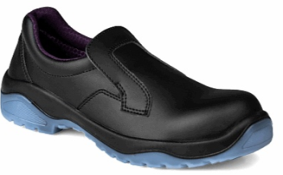
2 | Обувь специальная для защиты от механических воздействий (истирания) женская: Ми | Полуботинки  Соответствие требованиям:  ТР ТС 019/2011; ГОСТ 28507-99  Обозначения и сокращения наименования группы защиты (по ГОСТ 12.4.103-2020):  Ми- от механических воздействий (истирания)  Цвет: черный  Сезон: лето, демисезон  Материал верха: натуральная кожа  Материал подошвы: ПУ-композиция  Метод крепления: литьевой  Подкладка: натуральная кожа | 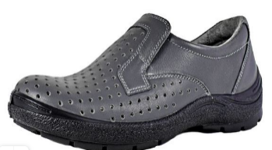
3 | Обувь специальная для защиты от пониженных температур мужская (1 класс защиты): Тн, Сл | Ботинки утепленные  Цвет: черный  Сезон: зима  Пол: мужской/женский  Соответствие стандартам:  ТР ТС 019/2011,  Обозначения и сокращения наименования группы защиты (по ГОСТ 12.4.103-2020):  Тн – защита от пониженных температур,  Сл – защита от скольжения  Материал верха: натуральная кожа (1,8 -2 мм),  Утеплитель: искусственный мех,  Материал подошвы: ПУ  Тип подошвы: однослойная  Метод крепления: литьевой  Стелька: вкладная | 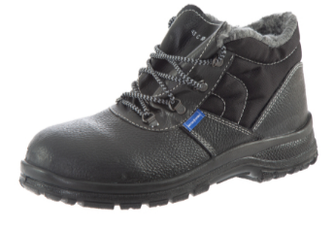
4 | Обувь специальная для защиты от пониженных температур женская (1 класс защиты) Тн, Сл | Ботинки утепленные  Цвет: черный  Сезон: зима  Пол: мужской/женский  Соответствие стандартам:  ТР ТС 019/2011  Обозначения и сокращения наименования группы защиты (по ГОСТ 12.4.103-2020):  Тн – защита от пониженных температур,  Сл – защита от скольжения  Материал верха: натуральная кожа (1,8 -2 мм),  Утеплитель: искусственный мех,  Материал подошвы: ПУ  Тип подошвы: однослойная  Метод крепления: литьевой  Стелька: вкладная
5 | Обувь специальная для защиты от механического воздействия (ударов) мужская: Мун 200 | Ботинки  Цвет: черный  Сезон: демисезон  Пол: мужской/женский  Соответствие стандартам:  ТР ТС 019/2011; ГОСТ 28507-99  Обозначения и сокращения наименования группы защиты (по ГОСТ 12.4.103-2020):  Мун 200 – от ударов в носочной части энергией 200 Дж  Материал верха: натуральная кожа (1,8 -2 мм),  Материал подошвы: ПУ/ТПУ  Тип подошвы: двухслойная  Метод крепления: литьевой  Подносок: 200 Дж композитный  Стелька: шерстяной мех (80% шерсть)  Подклад: шерстяной мех (80% шерсть) | 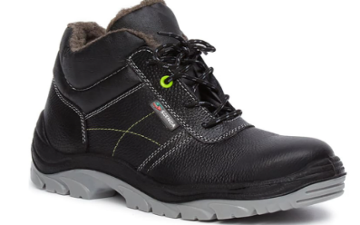
6 | Обувь специальная для защиты от пониженных температур мужская (1 класс защиты): Тн, Мун 200 | Полуботинки  Цвет: черный  Сезон: лето, демисезон  Пол: мужской/женский  Соответствие стандартам:  ТР ТС 019/2011; ГОСТ 28507-99  Обозначения и сокращения наименования группы защиты (по ГОСТ 12.4.103-2020):  Мун 200 – от ударов в носочной части энергией 200 Дж  Материал верха: натуральная кожа (1,8 -2 мм),  Материал подошвы: ПУ/ТПУ  Тип подошвы: двуслойная  Метод крепления: литьевой  Подносок: 200 Дж металлический  Стелька: вкладная ЭВА  Подклад: 3D сетка | 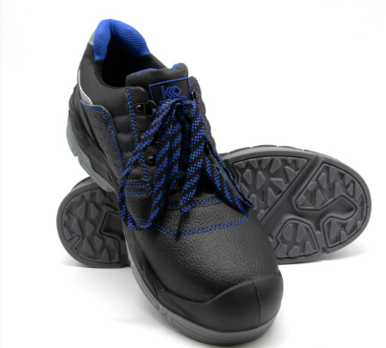
7 | Обувь специальная для защиты от механических воздействий (ударов) и от скольжения женская Мун 5, См | Полуботинки  Соответствие требованиям:  ТР ТС 019/2011  ГОСТ 28507-99  Обозначения и сокращения наименования группы защиты (по ГОСТ 12.4.103-2020):  Ми- от механических воздействий (истирания)  Мун 5 – от ударов в носочной части с энергией 5 Дж  См – от скольжения  Цвет: черный  Сезон: лето, демисезон  Материал верха: натуральная кожа  Материал подошвы: ПУ-композиция  Метод крепления: литьевой  Подкладка: текстильный материал | 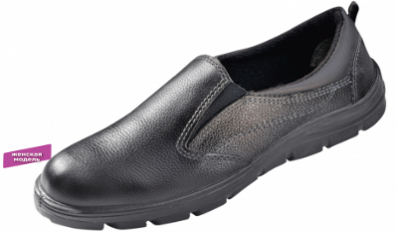
8 | Обувь специальная для защиты от механических воздействий (истирания) женская: З | Соответствие требованиям:  ТР ТС 019/2011  Верх обуви: натуральная кожа т.1,2-1,4мм или микрофибра с ПУ покрытием 1,8 мм  Подкладка: подкладочная кожа т.0,9-1,1мм или воздухопроницаемый сетчатый материал  Вкладная стелька: трехслойная, из вспененного  материала «Орто Лайт»  Подошва: ПУ/ТПУ | 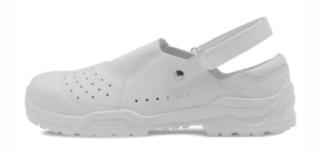
9 | Обувь специальная для защиты от механических воздействий (ударов, проколов) Мун 200, Мп | Полуботинки  Цвет: черный  Сезон: лето, демисезон  Соответствие требованиям:  ТР ТС 019/2011,  Обозначения и сокращения наименования группы защиты (по ГОСТ 12.4.103-2020):  Мп – защита от проколов и порезов,  Мун 200 – защита от ударов в носочной части энергией 200 Дж  Материал верха: трикотажный материал 3D вязки  Подкладка: трехслойная 3D сетка  Материал подошвы: ПУ/ТПУ  Тип подошвы: двухслойная  Подносок: поликарбонатный, 200 Дж  Антипрокольная стелька: кевларовая, 1200 Н  Подкладка: воздухопроницаемый сетчатый материал | 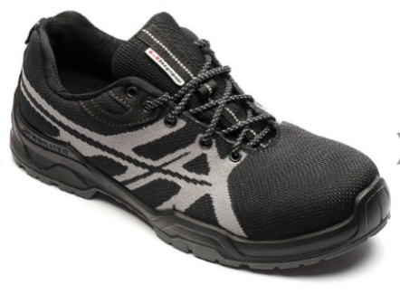
10 | Обувь специальная диэлектрическая от эл. тока до 1000В Эн: галоши | Соответствие требованиям:  ТР ТС 019/2011  Обозначения и сокращения наименования группы защиты (по ГОСТ 12.4.103-2020):  Эн – от электрического тока напряжением до 1000 В
11 | Обувь специальная для защиты от термических рисков электрической дуги | ТР ТС 019/2011  Полуботинки  Верх обуви изготовлен из натуральной кожи КРС толщиной 1,8 – 2 мм  Подошва: двухслойная (ПУ/нитрильная резина), термостойкая (до +300°С).  Метод крепления: литьевой.  Термостойкая фурнитура. | 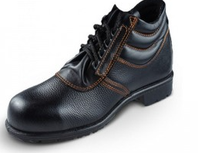
12 | Обувь специальная для защиты от пониженных температур, от термических рисков электрической дуги (1 класс защиты): ботинки | Ботинки кожаные утепленные  Соответствие стандартам:  ТР ТС 019/2011  Материал верха: натуральная термостойкая кожа 1,8 -2,0 мм  Утеплитель: натуральный мех или искусственный огнестойкий утеплитель (1 климатический пояс)  Подносок: композитный материал  Тип подошвы: двухслойная, ПУ/нитрильная резина, термостойкая (до +300°С)  Метод крепления: литьевой  Термостойкая фурнитура | 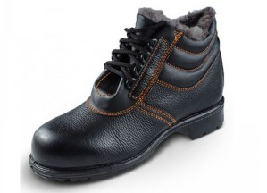
13 | Обувь специальная для защиты от механических воздействий (ударов), для защиты от нефти и/или нефтепродуктов мужская: Мун 200, Нм, полуботинки | ТР ТС 019/2011  ГОСТ 12.4.137-2001  Полуботинки  Материал верха: натуральная кожа  Материал верха: натуральная термостойкая кожа 1,8 -2,0 мм  Подносок: композитный материал 200 Дж  Тип подошвы: двухслойная полиуретановая  Подкладка, отводящая влагу | 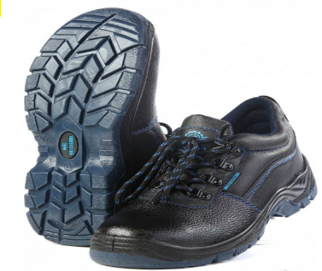
14 | Обувь специальная для защиты от пониженных температур мужская (1 класс защиты) Тн, Нм, Мун 200: ботинки | ТР ТС 019/2011  ГОСТ 12.4.137-2001  Ботинки  Материал верха: натуральная кожа  Утеплитель: искусственный мех  Подносок: композитный материал 200 Дж  Тип подошвы: двухслойная полиуретановая  Метод крепления подошвы: литьевой | 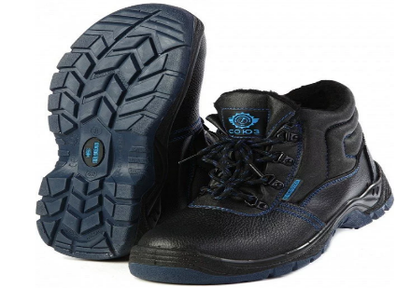
15 | Обувь специальная резиновая или из полимерных материалов для защиты от воды мужская/женская: В | Сапоги ПВХ  Пол: женский/мужской  Цвет: черный  Соответствие стандартам:  ТР ТС 019/2011  Обозначения и сокращения наименования группы защиты (по ГОСТ 12.4.103-2020):  З – от общих производственныхзагрязнений,  В – от воды и растворов нетоксичных веществ  Верх обуви: 100% ПВХ.  Утеплитель: вкладной чулок 100% полиэфир.  Подошва: ПВХ.  Метод крепления: литьевой | 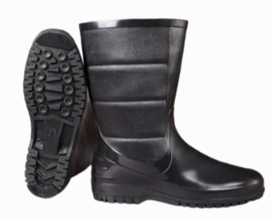
16 | Обувь специальная для защиты от пониженных температур женская (1 класс защиты) Тн, Нм, Мун 200: сапоги | ТР ТС 019/2011,  ГОСТ Р 12.4.187-2024, ГОСТ EN ISO 20345-2016  Материал верха: натуральная кожа (юфть термостойкая или хромового дубления) толщиной не менее 1,8–2,0 мм. Допускается исполнение голенища с элементами из плотного водоотталкивающего текстиля в верхней части.  Обувная колодка должна быть спроектирована с учетом анатомических особенностей женской стопы.  Конструкция голенища: Регулируемое по ширине голенище с фиксацией на ремень (ремни) с коррозионностойкой металлической или термопластиковой пряжкой для адаптации под индивидуальный обхват и заправку брюк.  Элементы безопасности носка (Мун 200): Внутренний защитный подносок ударной прочностью 200 Дж, выполненный из легкого композитного материала (поликарбонат) или металла, снабженный мягкой прокладкой для исключения надавливания на стопу при ходьбе и сгибании.  Утеплитель (подкладка и вкладная стелька): шерстяной мех (содержание натуральной шерсти не менее 70%, полиэфир не более 30%) плотностью не менее 600 г/м² или высокотехнологичный многослойный пакетный утеплитель без начеса. Подкладка должна обеспечивать сохранение тепла в условиях 1 класса защиты и эффективную паропроницаемость.  Характеристики подошвы, метод крепления: прямой литьевой метод крепления подошвы к заготовке верха (обеспечивает герметичность швов и защиту от влаги). Структура подошвы: двухслойная подошва, устойчивая к воздействию масел, нефтепродуктов и слабых растворов кислот/щелочей (до 20%).Внутренний слой: амортизирующий полиуретан (ПУ) для снижения ударных нагрузок на позвоночник и стопу при ходьбе. Ходовой (внешний) слой: Термопластичный полиуретан (ТПУ) или нитрильная резина с температурным диапазоном эффективной эксплуатации не менее чем от -40°C до +100°C.Протектор: Глубина профиля (протектора) ходового слоя подошвы должна составлять не менее 4,5 мм. Конструкция рисунка протектора должна обеспечивать самоочищение от грязи/снега и высокое сцепление с обледенелыми и скользкими поверхностями. | 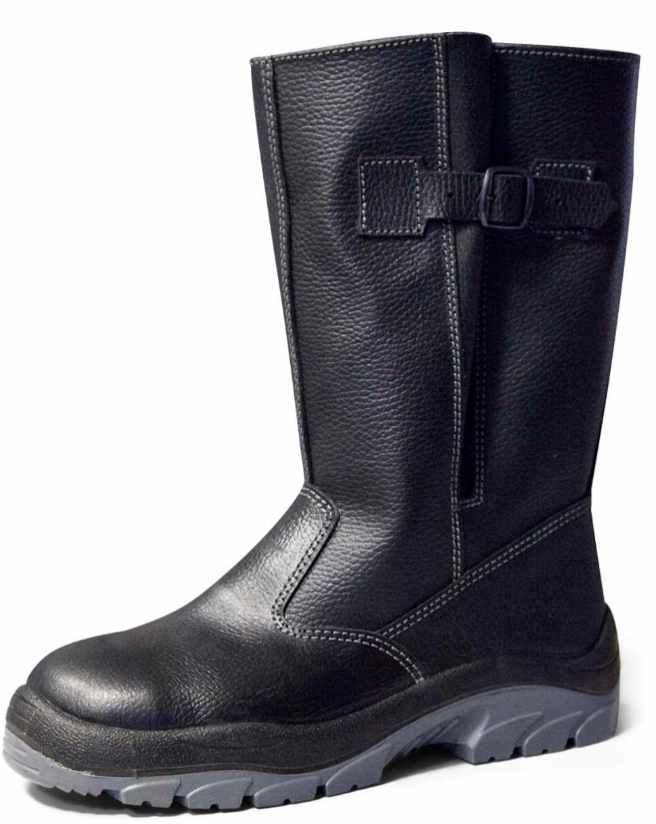
17 | Обувь специальная для защиты от механических воздействий, ударов и от скольжения мужская, Мун 5, См | ТР ТС 019/2011, ГОСТ Р 12.4.187-2024  Сезонность: Лето / демисезон  Материал верха: Натуральная кожа или микрофибра с перфорацией  .Подносок (Мун 5): Внутренний защитный (композитный или термопласт) ударной прочностью не менее 5 Дж.  Подошва (См): Однослойный или двухслойный полиуретан (ПУ) с профилированным протектором, устойчивым к скольжению по зажиренным и влажным поверхностям.  Метод крепления: Литьевой (прямой прилив подошвы).Подкладка: Дышащая объемная сетка (3D-mesh). | 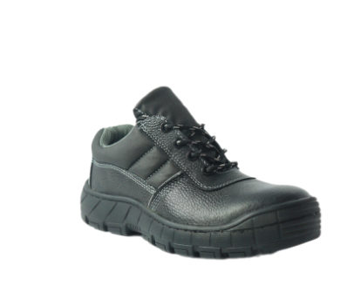
18 | Обувь специальная для защиты от пониженных температур мужская (1 класс защиты) Тн, Нм, Мун 200: сапоги | ТР ТС 019/2011; ГОСТ Р 12.4.187-2024  Обозначения и сокращения наименования группы защиты по ГОСТ 12.4.103-2020: Тн, Нм, Мун 200.  Сапоги изготовлены методом прямого литья полиуретана и термопластичного полиуретана к заготовке верха обуви.  Верх сапог изготовлен из натуральной кожи.  Подкладка и стелька сапога изготовлена из шерстяного меха на трикотажной основе (состав: 70% шерсти, 30% полиэфирного волокна, плотностью 640 г/м²).  В носочной части стопы предусмотрен внутренний защитный металлический подносок, ударной прочностью 200 Дж.  Подошва двухслойная, маслобензостойкая (устойчива к воздействию химических факторов: нефть, нефтепродукты, щелочи концентрацией до 20%). Верхний слой выполнен из полиуретана, нижний слой из термопластичного полиуретана, который обладает свойствами износостойкости, термостойкости (выдерживает температуру +100°С), морозостойкости (выдерживает температуру -40°С).  Цвет: черный. Прочность крепления деталей низа Н/см не менее 120.  Прочность ниточных креплений деталей, Н/см не менее 120. Требование к подошве: прочность на разрыв, Н/мм² не менее 3. Твердость подошвы, Шор А не более 70. Величина внутреннего безопасного зазора в момент максимального прогиба защитного носка, мм не менее 20. Коэффициент снижения прочности швов заготовки от воздействия: Нефти, Масла, Бензина, Щелочь 20 % не менее 0,6. Коэффициент снижения прочности крепления деталей низа от воздействия: Нефти, Масла, Бензина, Щелочь 20% не менее 0,5. Прочность на разрыв ходовой части подошвы, Н/см не менее 200. Примерный вид сапог представлен на эскизе. | 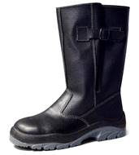

Приложение № 2 к ТЗ

Количество специальной обуви по размерам

№ п/п | Наименование товара | Размер |  |  |  |  |  |  |  |  |  |  |  |  |  | Кол-во (пара)
№ п/п | Наименование товара | 35 | 36 | 37 | 38 | 39 |  | 40 | 41 | 42 | 43 | 44 | 45 | 46 | 47 | Кол-во (пара)
1 | Обувь специальная для защиты от механических воздействий (истирания) мужская: Ми |  |  |  |  |  |  | 17 | 20 | 50 | 50 | 20 | 17 | 10 | 3 | 187
2 | Обувь специальная для защиты от механических воздействий (истирания) женская: Ми |  | 45 | 100 | 200 |  | 250 | 135 | 135 | 47 | 24 | 2 | 1 |  |  | 939
3 | Обувь специальная для защиты от пониженных температур мужская (1 класс защиты): Тн, Сл |  |  |  |  |  |  | 6 | 10 | 20 | 30 | 10 | 9 | 5 | 1 | 91
4 | Обувь специальная для защиты от пониженных температур женская (1 класс защиты) Тн, Сл | 10 | 60 | 60 | 180 |  | 190 | 105 | 105 | 18 | 19 |  |  |  |  | 747
5 | Обувь специальная для защиты от механического воздействия (ударов) мужская: Мун 200 | 2 | 20 | 92 | 176 |  | 168 | 202 | 173 | 280 | 287 | 165 | 109 | 47 | 5 | 1726
6 | Обувь специальная для защиты от пониженных температур мужская (1 класс защиты): Тн, Мун 200 |  |  |  |  |  |  | 1 | 1 | 5 | 5 | 2 | 1 | 1 | 1 | 17
7 | Обувь специальная для защиты от механических воздействий (ударов) и от скольжения женская Мун 5, См | 5 | 30 | 51 | 130 |  | 137 | 79 | 47 | 12 | 10 |  |  |  |  | 501
8 | Обувь специальная для защиты от механических воздействий (истирания) женская: З |  |  |  | 1 |  | 1 |  |  |  |  |  |  |  |  | 2
9 | Обувь специальная для защиты от механических воздействий (ударов, проколов) Мун 200, Мп |  |  |  |  |  |  |  |  | 2 | 3 |  |  |  |  | 5
10 | Обувь специальная диэлектрическая от эл. тока до 1000В Эн: галоши |  |  |  |  |  |  |  | 1 | 1 | 2 |  |  |  |  | 4
11 | Обувь специальная для защиты от термических рисков электрической дуги |  |  |  |  |  |  |  |  |  |  | 1 | 1 |  |  | 2
12 | Обувь специальная для защиты от пониженных температур, от термических рисков электрической дуги (1 класс защиты): ботинки |  |  |  |  |  |  |  |  | 1 | 1 |  |  |  |  | 2
13 | Обувь специальная для защиты от механических воздействий (ударов), для защиты от нефти и/или нефтепродуктов мужская: Мун 200, Нм, полуботинки |  |  |  |  |  |  |  |  | 2 | 1 |  |  | 1 |  | 4
14 | Обувь специальная для защиты от пониженных температур мужская (1 класс защиты) Тн, Нм, Мун 200: ботинки |  |  |  |  |  |  |  |  | 1 | 3 |  |  |  |  | 4
15 | Обувь специальная резиновая или из полимерных материалов для защиты от воды мужская/женская: В | 4 | 90 | 100 | 300 |  | 300 | 180 | 170 | 40 | 40 | 15 | 5 | 15 | 5 | 1264
16 | Обувь специальная для защиты от пониженных температур женская (1 класс защиты) Тн, Нм, Мун 200: сапоги |  | 12 | 79 | 158 |  | 135 | 109 | 70 | 28 | 8 |  |  |  |  | 599
17 | Обувь специальная для защиты от механических воздействий, ударов и от скольжения мужская, Мун 5, См |  |  |  |  |  |  |  | 1 | 1 | 1 |  | 1 |  |  | 4
18 | Обувь специальная для защиты от пониженных температур мужская (1 класс защиты) Тн, Нм, Мун 200: сапоги |  |  |  |  |  |  |  | 1 | 5 | 12 | 1 | 2 |  |  | 21
 |  | Итого: |  |  |  |  |  |  |  |  |  |  |  |  |  | 6119

Предоставление счет-фактуры не требуется в случае, если Поставщик не является плательщиком налога на добавленную стоимость.

